附件二：
内蒙古科技大学“心格大战”活动说明

“心格大战”是将心理知识竞赛与四人对弈的经典桌面游戏《方格游戏》有机地进行了结合，活动既考验了参与者与观众的心理知识储备，同时加入了计算能力的比拼。具体游戏如下：
一、活动时间、地点
地点：活动中心广场
时间：5月5日下午2：30
二、参加人
全校学生。比赛过程由学院组队参加，每个学院代表队由5名学生组成。赛后扩展活动由学生自由参加。
三、游戏规则
每场比赛有四支队伍参赛，各有21枚形状各异的棋子，要求各个队伍尽可能多地将21枚棋子按照规则放入20×20个方格的棋盘内，直到所有队伍不能再放下任何棋子，棋盘上棋子数量更多的队伍获胜。放入棋子的规则如下：从某个角落放下自己队伍的第一枚棋子，新放下的棋子需要与自己的某个棋子角对角相连（只能存在一个连接点）。
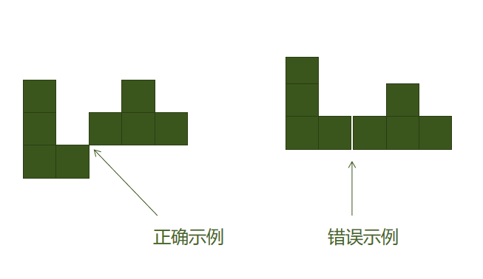

四、比赛进程
1、小组赛
16支队伍将分为四个小组进行小组赛，轮流放入棋子，每个小组获胜的队伍将参与决赛，角逐最后的胜利。
2、决赛
在小组赛中胜出的4支队伍将参与最后的决赛，在决赛中不再简单地轮流放入棋子，而是插入回答问题环节，回答正确的队伍在本轮获得放入棋子的机会，回答错误的队伍本轮不能放子，直到所有队伍不能再放下任何棋子，棋盘上棋子数量更多的队伍获胜。
五、扩展活动
比赛结束后，学生可以自由组队进行游戏。

